RESULTADOS EJECUCIÓN JULIO-2025
(periodo de backtesting junio24 - junio25)

BACKTESTING PORTFOLIO

Portfolio | Resultado | Nº Contrapartidas | Nº incumplimientos | % incumplimiento ponderado por exposicion
Real | GREEN | 1661 | 36 | 4.7%
Representativo | GREEN | 126 | 11 | 4.8%

Evolución histórica PORTFOLIO REAL
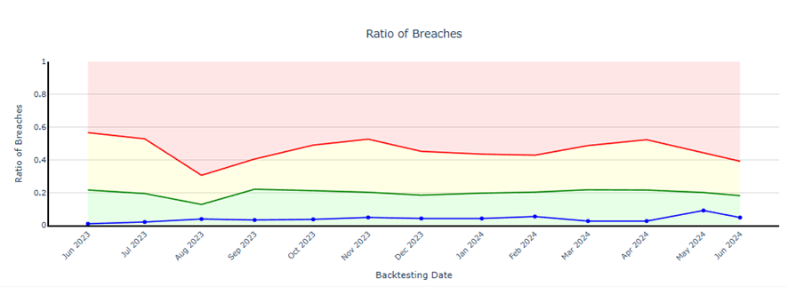

Evolución histórica PORTFOLIO REPRESENTATIVO
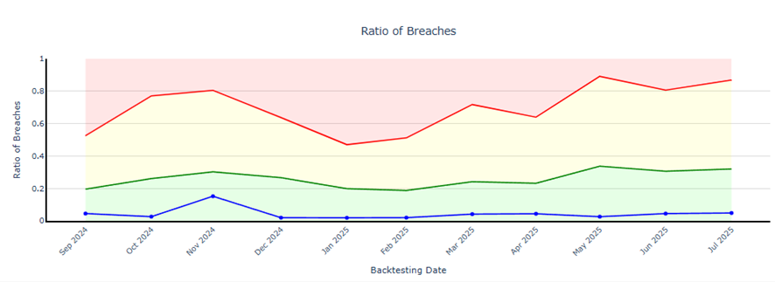

Portfolio Real: top 5 de ccps con incumplimiento
Contrapartida | Peso por exposición de la contrapartida | % de tiempo fuera de la envolvente | Promedio de exposición fuera de la envolvente
LE_286270010 | 1.27% | 4.7% | 7,093,502
LE_CBOE | 0.88% | 26.6% | 5,386,559
LE_285520065 | 0.74% | 7.7% | 3,435,422
LE_283070048 | 0.42% | 10.1% | 1,331,605
LE_283130043 | 0.26% | 56.0% | 13,896,585

Portfolio Representativo: top 5 de ccps con incumplimiento
Contrapartida | Peso por exposición de la contrapartida | % de tiempo fuera de la envolvente | Promedio de exposición fuera de la envolvente
LE_IMM_BT_04_C1_3m | 1.10% | 17.3% | 397,759
LE_IMM_BT_04_C2_3m | 1.10% | 17.3% | 399,620
LE_IMM_BT_02_C2_1w | 0.40% | 12.1% | 129,406
LE_IMM_BT_02_C1_1w | 0.40% | 12.1% | 130,040
LE_IMM_BT_09_C1_1w | 0.34% | 12.1% | 282,733

Aquí entiendo que habría que dar mas detalle de lo que tiene cada portfolio para poder sacar alguna conclusión

BACKTESTING RISK FACTORS

Horizonte | Resultado BT | Nº RF total | Nº incumplimientos | % incumplimiento ponderado por sens
Full | GREEN | 166 | 5 | 0.2%
7 | AMBER | 166 | 35 | 44.0%
14 | GREEN | 166 | 24 | 4.7%
28 | GREEN | 166 | 15 | 1.3%
91 | GREEN | 166 | 10 | 1.1%

Ratios de cobertura:
RiskFactor Category | RF_Count_Coverage_Ratio | RF_Sens_Coverage_Ratio
eq | 0.9% | 52.5%
fx | 47.4% | 99.0%
infl | 25.0% | 96.4%
ir | 21.4% | 92.4%
ALL | 7.2% | 93.5%

Risk Factors: top 5 de factores para variaciones a 7 días
Factor de riesgo | Peso por sensibilidad del factor de riesgo | % de tiempo fuera de la envolvente | Promedio de valor fuera de la envolvente
FX_USD | 29.0% | 7.55% | 0.060%
FX_MXN | 7.0% | 9.43% | 0.104%
IR_SWAP_USD_SOFR@7300 | 1.7% | 9.43% | 0.009%
FX_CNH | 0.9% | 7.55% | 0.065%
FX_AUD | 0.8% | 3.77% | 0.075%

El Ambar en el backtesting de factores de riesgo para el horizonte a 7 días se debe principalmente al incumplimiento en el factor FX_USD ya que representa un 29% de la sensibilidad total.
Evolución histórica FACTORES DE RIESGO

